**Отчет по практической работе №**1

**по дисциплине МДК 01.02 “Технологии разработки программного обеспечения”.**

Выполнил: студент

группы 319

Зубарева Екатерина Олеговна

Дата 23.11.2024

**Цель работы:** Научиться устанавливать операционную систему на базе ядра Linux в VirtualBox, настраивать виртуальную машину и работать с основными командами операционной системы.

**Основная структура задания**

Задание №1: Подготовка виртуальной машины в VirtualBox

1. Я установила и настроила virtualbox на пк. 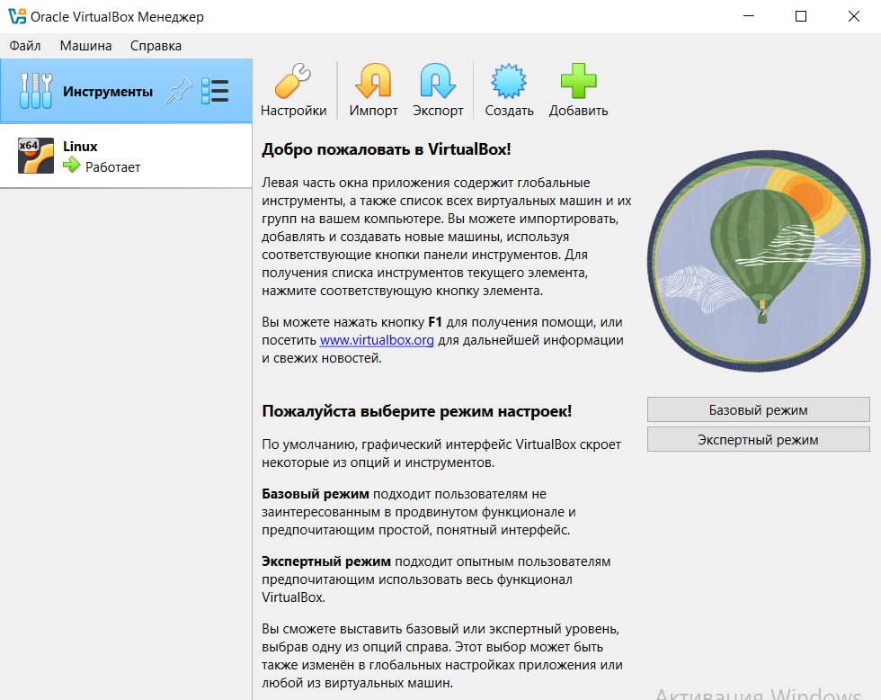
2. Создала виртуальную машину и настроила параметры (оперативная память, процессор, размер диска). 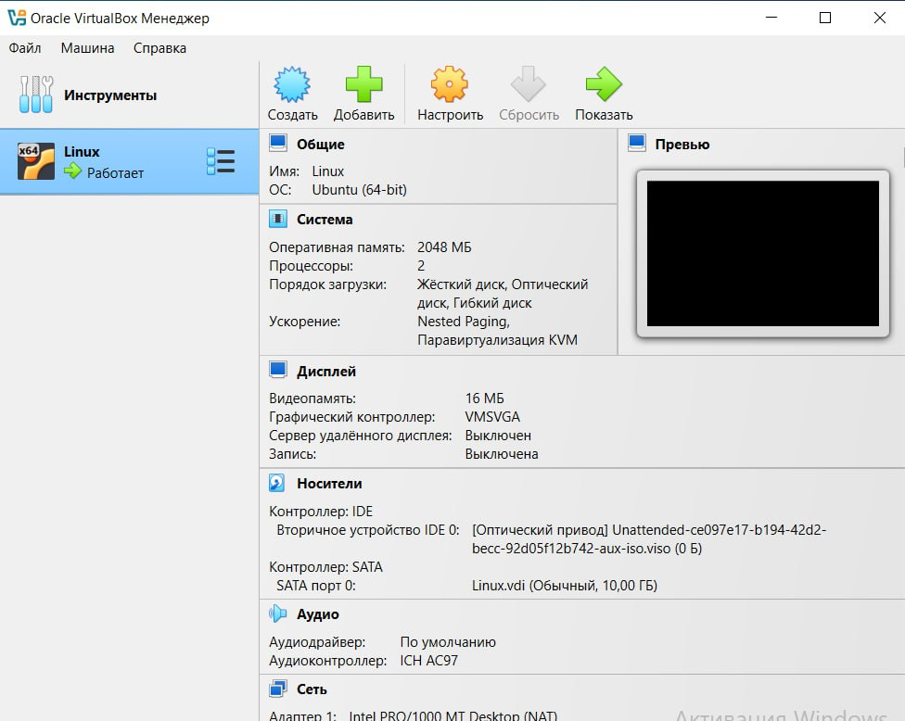

Задание №2: Установка ОС Linux в виртуальной машине

1. Скачала установочный образ Linux и подключила его к виртуальной машине, выполнила установку ОС Linux, следуя шагам установщика.

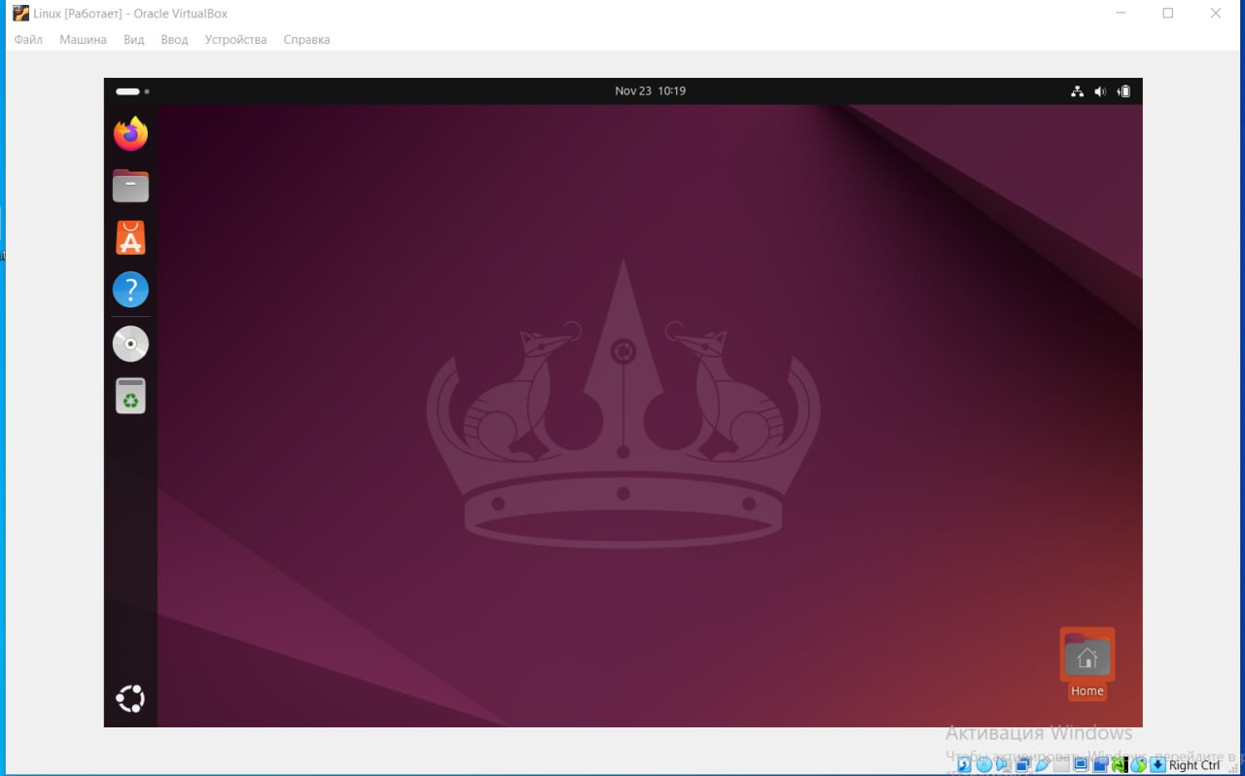

Задание №3: Настройка резервного копирования системных файлов

1. Настроила резервное копирование важных системных файлов на директорию на виртуальном диске.

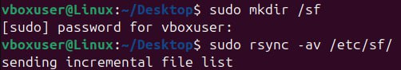

1. Проверила корректность выполнения процесса резервного копирования.

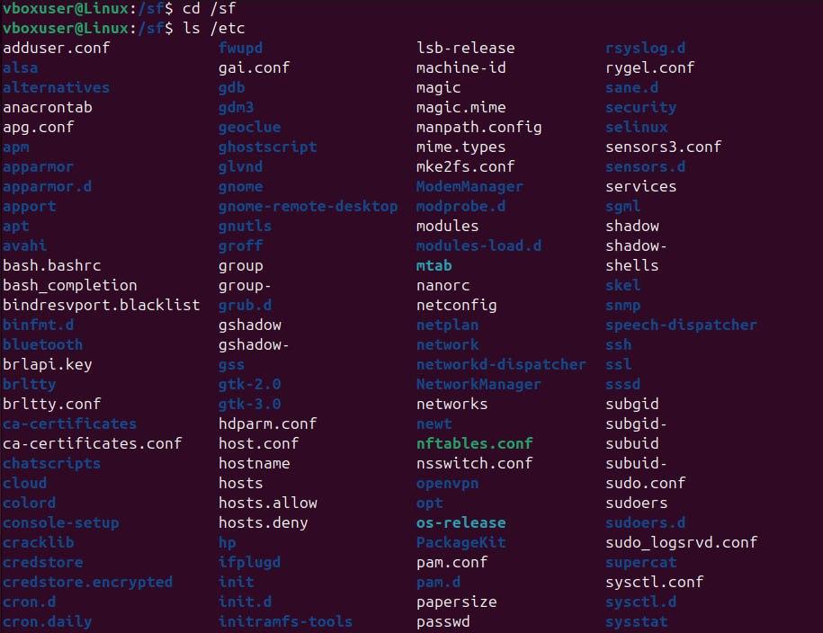

Задание №4: Создание и работа с файлами через vim

1. В командной строке создала директорию.

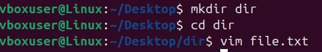

1. Используя vim, создала текстовый файл и внесла в него данные.



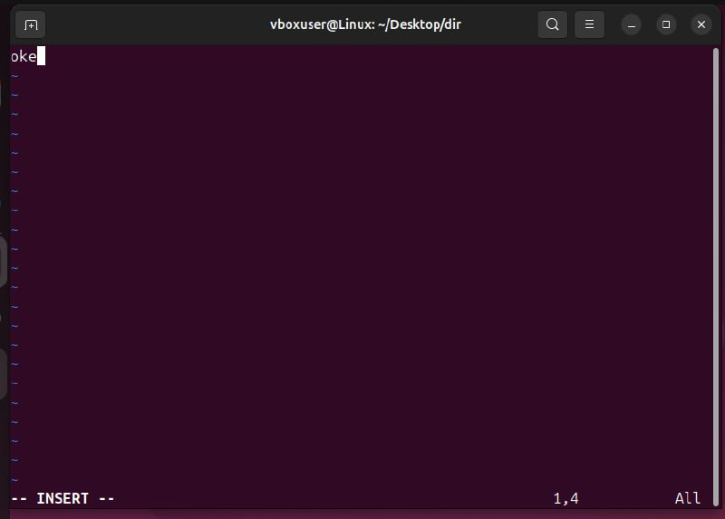

Задание №5: Создание и редактирование конфигурационных файлов

1. Используя vim, открыла и отредактировала конфигурационные файлы системы.



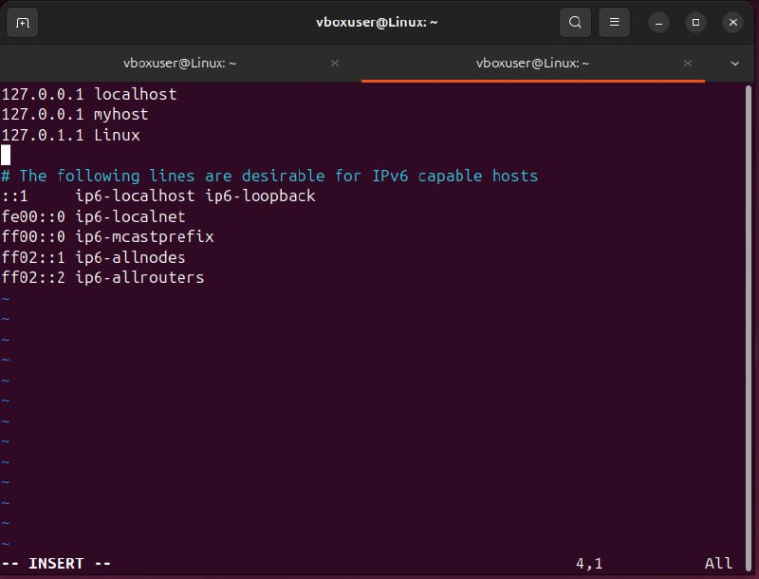

1. Проверила изменения, используя команду.

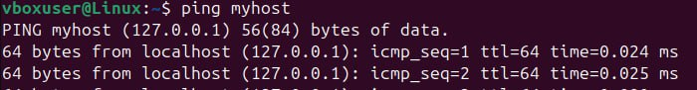

**Вывод работы:** В ходе работы, я научилась устанавливать операционную систему на базе ядра Linux в VirtualBox, настраивать виртуальную машину и работать с основными командами операционной системы.